**Описание предполагаемого способа решения**

Предлагается обзор различных существующих методов ассоциативного поиска по видео. В течение прошлого десятилетия наблюдался стремительный рост количества видео, размещаемых в Интернете, что создало острую необходимость в появлении поиска по видео. Видео имеет сложную структуру. Одна и та же информация может быть выражена различными способами. Это серьезно усложняет задачу видеопоиска. Заголовки и описания видео не могут дать полного представления о самом видео, что влечет за собой необходимость использования ассоциативного поиска по видео.

Существует семантический разрыв между низкоуровневыми характеристиками видео и восприятием пользователей. Комплексный ассоциативный видеопоиск может рассматриваться как связующее звено между обычным поиском и смысловым поиском по видео.

Методов поиска по видео следуют парадигме прямого отображения низкоуровневых характеристик на смысловые понятия. Этот подход требует предварительной обработки данных. Результаты такого отображения не будут устойчивы.

Задача эффективной идентификации нечетких дубликатов играет ключевую роль в задачах поиска, защите авторских прав, и многих других. Для анализа большого объема видео-данных применяют ассоциативный поиск

В своей работе я собираюсь сфокусироваться на решении проблем при помощи «content based video retrieval» (CBVR) – поиск по содержимому.

Ассоциативный поиск видео (CBVR) состоит из следующих шагов.

1. Анализ временной структуры видео – деление видео на фрагменты, которое включает обнаружение границ съёмок.

2. Определение характеристик фрагментов.

3. Извлечение информации из характеристик.

4. Аннотация видео, построение семантического индекса.

5. Обработка пользовательского запроса и выдача результата.

6. Обратная связь и переранжирование результатов для улучшения поиска характеристик

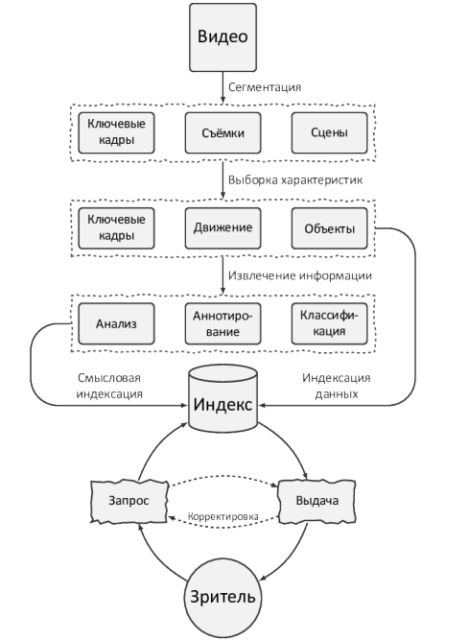

рус. схема пойска по видео